ОБҐРУНТУВАННЯ
технічних та якісних характеристик, розміру бюджетного призначення, очікуваної вартості предмета закупівлі
(оприлюднюється на виконання постанови КМУ № 710 від 11.10.2016 «Про ефективне використання державних коштів» (зі змінами))
Замовник: Управління адміністрування послуг департаменту гуманітарної політики Львівської міської ради
Адреса замовника: 79006, м. Львів, пл. Ринок, 1
ЄДРПОУ: 41041750
Вид процедури: ЗЦП
Предмет закупівлі: Вода питна за кодом Єдиного закупівельного словника ДК 021:2015: 41110000-3
Вид предмета закупівлі: товар
Вид та ідентифікатор процедури закупівлі: UA-2024-10-22-003463-a
Мета закупівлі: Закупівля питної води для відвідувачів ЦНАП є обгрунтованою з точки зору забезпечення комфорту, здоров'я та задоволення відвідувачів, а також дотримання соціальних, гігієнічних та екологічних стандартів.
Очікувана вартість та обґрунтування очікуваної вартості предмета закупівлі: 60000 грн. (шістдесят тисяч гривень 00 копійок).
Очікувана вартість предмета закупівлі визначено на підставі статистичного аналізу про середньомісячне споживання води відвідувачами ЦНАП, а також самостійного аналізу ринкових цін, що містяться в мережі Інтернет у відкритому доступі та середні ціни в Prozorro Market на цей товар
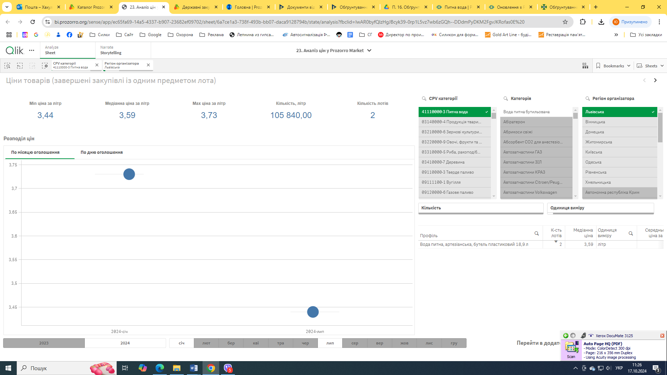

Обґрунтування технічних, якісних характеристик.
№  п/п | Найменування номенклатурних позицій предмета закупівлі | Фасування | Од. виміру | Кількість
1 | Вода питна | бутель 18,9 л | Л | 17142
Місце поставки:
79012, м. Львів, вул. Ч. Калини, 72а
79022, м. Львів, вул. Виговського, 32
79017, м. Львів, вул. Левицького, 67
79068, м. Львів, вул. Хвильового, 14а
79057, м. Львів, вул. Г. Чупринки, 85
79069, м. Львів, вул. Шевченка, 374
79495, м. Винники, вул. Галицька, 12
79493, смт. Рудно, вул. Грушевського, 55
79491, смт. Брюховичі, вул. В. Івасюка, 2а
80318, м. Дубляни, вул. Т. Шевченка, 4
Якість товару повинна відповідати умовам / вимогам, встановленим чинним законодавством України для цієї категорії товару. Технічні та якісні характеристики товару повинні відповідати чинним нормативним актам (державним стандартам / технічним умовам / нормам).
Вода питна негазована повинна відповідати вимогам: Закону України «Про питну воду та питне водопостачання» та Державним санітарним нормам та правилам «Гігієнічні вимоги до води питної, призначеної для споживання людиною» (ДСанПіН 2.2.4-171-10), затвердженим наказом Міністерства охорони здоров’я України від 12.05.2010 № 400, зареєстрованим в Міністерстві юстиції України 01.07.2010 за № 452/17747.
Кожен бутель води питної, що постачається, повинен мати етикетку, на якій зазначено:
- «Вода питна», її назва, вид;
- склад та перелік уведених речовин, фактичні значення показників фізіологічної повноцінності мінерального складу питної води;
- дату виготовлення та дату закінчення строку придатності до споживання;
- умови зберігання;
- об’єм тари;
- номер партії виробництва;
- найменування, місцезнаходження виробника.
Вода питна має поставлятися:
- у бутлях багаторазового використання місткістю 18,9 л, тара зворотна;

